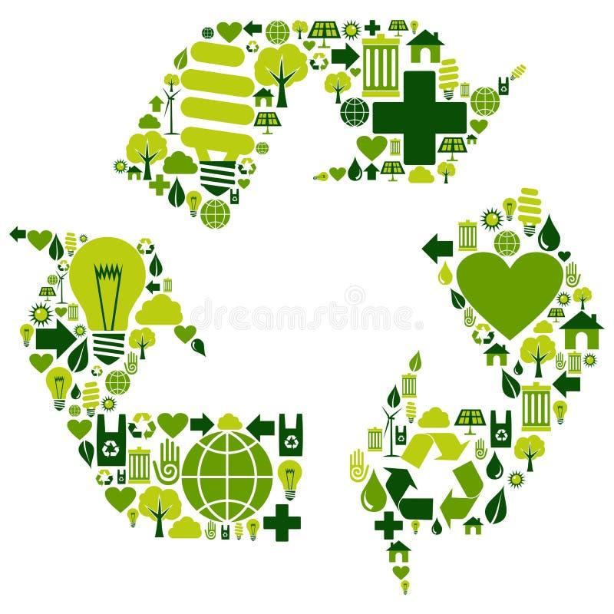

# Contaminación ambiental

Contaminación zero

[Inicio](http://docs.google.com/index.html) [Info](http://docs.google.com/Informaci%C3%B3n.html) [Blog](https://contaminacion669.wordpress.com/2025/02/20/la-contaminacion/?authuser=0.html)

### Causas

* Actividad humana.
* Deforestación.
* Uso de productos químicos y pesticidas.
* Desechos industriales y domésticos.
* Combustibles fósiles.
* Producción y acumulación de basura.
* Crecimiento demográfico.
* Desarrollo industrial.
* La radiación.
* Falta de planificación urbanística.

### Consecuencias

Aumento del riesgo de enfermedades respiratorias, como el asma y el cáncer de pulmón.

Aumento del riesgo de enfermedades cardíacas, como infartos de miocardio e insuficiencias cardíacas.

Aumento del riesgo de accidentes cerebrovasculares.

Aumento del riesgo de infecciones.

Aumento del riesgo de desarrollar cáncer.

Aumento del riesgo de desarrollar problemas dermatológicos, alergias oculares y cutáneas.

Pérdida de la calidad del agua y agotamiento de la misma.

Destrucción de los ecosistemas y el medio ambiente.

Desertificación y pérdida de la calidad del suelo.

Salinización de las zonas costeras.

Aumento de la ocurrencia de fenómenos climáticos extremos como huracanes o sequías.

## Información Detallada

### Efectos a futuro

Destrucción de ecosistemas, desertificación, pérdida de biodiversidad, cambio climático, escasez de agua, enfermedades, pobreza, falta de acceso a recursos básicos e impacto en la economía.

### Efectos negativos en la sociedad

Enfermedades respiratorias, cardiovasculares, accidentes cerebrovasculares, intoxicaciones, contaminación alimentaria, extinción de especies, contaminación del aire y agua, desertificación y degradación del suelo.

### Modo de prevenir

Reducir el consumo de energía y recursos, evitar productos plásticos de un solo uso, y reciclar. Estas acciones contribuyen al equilibrio del planeta y muestran nuestra responsabilidad individual.

### Orígenes y fuentes

Factores naturales como erupciones volcánicas o incendios forestales, y actividades humanas como el uso excesivo de vehículos, procesos industriales, y el consumo irresponsable.

### Efectos en la biodiversidad

Cambios en la distribución de especies, aumento del nivel del mar, desaparición de glaciares y corales, fenómenos climáticos extremos, y pérdida de hábitats naturales.

### Efectos en la salud humana

La exposición a la contaminación del aire aumenta el riesgo de infecciones respiratorias, enfermedades cardiovasculares y cáncer, afectando especialmente a grupos vulnerables como niños, ancianos y personas marginadas.

 [Asociación contra contaminación ambiental.](https://www.google.com/url?sa=t&source=web&rct=j&opi=89978449&url=https://advc.conanp.gob.mx/aliados/&ved=2ahUKEwiPoYb1hZiNAxVw48kDHQS3KY0QFnoECBYQBQ&usg=AOvVaw0pc84H21dExcCzlQU8q64a) [Consecuencias a futuro.](https://www.google.com/url?sa=t&source=web&rct=j&opi=89978449&url=http://edomex.gob.mx/medio_ambiente_2021%23:~:text%3DConsecuencias%2520de%2520la%2520degradaci%25C3%25B3n%2520ambiental%26text%3DDestrucci%25C3%25B3n%2520de%2520los%2520ecosistemas%2520y,de%2520especies%2520animales%2520y%2520vegetales.&ved=2ahUKEwix8Z6ZhpiNAxX9GtAFHW5bLxsQFnoECBQQBQ&usg=AOvVaw12Q-2gTg9nxEB3J2uQtOm2) [Impacto en la salud](https://www.googleadservices.com/pagead/aclk?sa=L&ai=DChsSEwj4uoW6ipiNAxUxTH8AHYFjEVQYACICCAIQABoCb2E&co=1&gclid=CjwKCAjwz_bABhAGEiwAm-P8YW9TiV_FcTl6aYmr8kj-l5NFHZ3cxaMue_heHHdPZTOYCumjfEpQfxoCIwEQAvD_BwE&ohost=www.google.com&cid=CAESVeD21-GWHACUIaHCMBlctBg7ZKg4s_bGse2W1X2WMw3dFAPC3TAz2t8Q_8J7cL0kutbzU6Q9JfkUF82hQPfB3zp595htY1FfvW2VX5sUHpLVH0BuWkA&sig=AOD64_2Stmrv9_MWPmhbeHr52PqzH_xhdA&q&adurl&ved=2ahUKEwjX04G6ipiNAxVL4skDHVzWNjUQ0Qx6BQiiARAB) 